庫倫交互作用

庫倫定律描述了兩個帶電荷的粒子在一個距離下，兩者相互的作用力，其大小為: $F=\frac{1}{4πε_{0}}∙\frac{q_{1}∙q_{2}}{r^{2}}$。並且若將所有常數整合，我們可以將其簡化為 $F=k∙\frac{q_{1}∙q_{2}}{r^{2}}$。

本次作業要請同學們模擬帶電粒子的交互作用造成的運動結果。請同學根據以下條件設定與要求製作出帶電粒子隨時間運動的動畫(動畫流暢度請自行拿捏適當):

1. 有一正電荷被固定於(0,-2)
2. 有一初始位於(-4,0)處之正電荷以初速度<1,0>被射出
3. 另有初始位於(-4,0)處之負電荷以初速度<1,0>被射出
4. 為簡化模擬，k以1帶入，且所有電荷量的大小皆為1，另外，在計算加速度十，我們會需要考慮到電荷質量，也請同學們以m=1帶入
5. 圖的範圍請固定在x:-4~4,y:-5~5，不要讓電荷的運動範圍超過x=4，因此需以此作為停止模擬的判斷條件。(*#while x1<4 and x2<4*)
6. 由於常數k已經由我們自行定義為1，模擬結果的時間並沒有真的符合實際情形。因此我們不必刻意讓動畫時間與模擬時間一致。為方便助教批改作業，請同學們確保動畫在10秒鐘內結束，並請調整好流暢度。
7. 兩個不同的射入電荷請在同一個動畫中呈現，射入電荷僅與被固定之正電荷有交互作用，彼此不會互相影響。

參考動畫截圖(第一章圖中兩個射入電荷重疊):

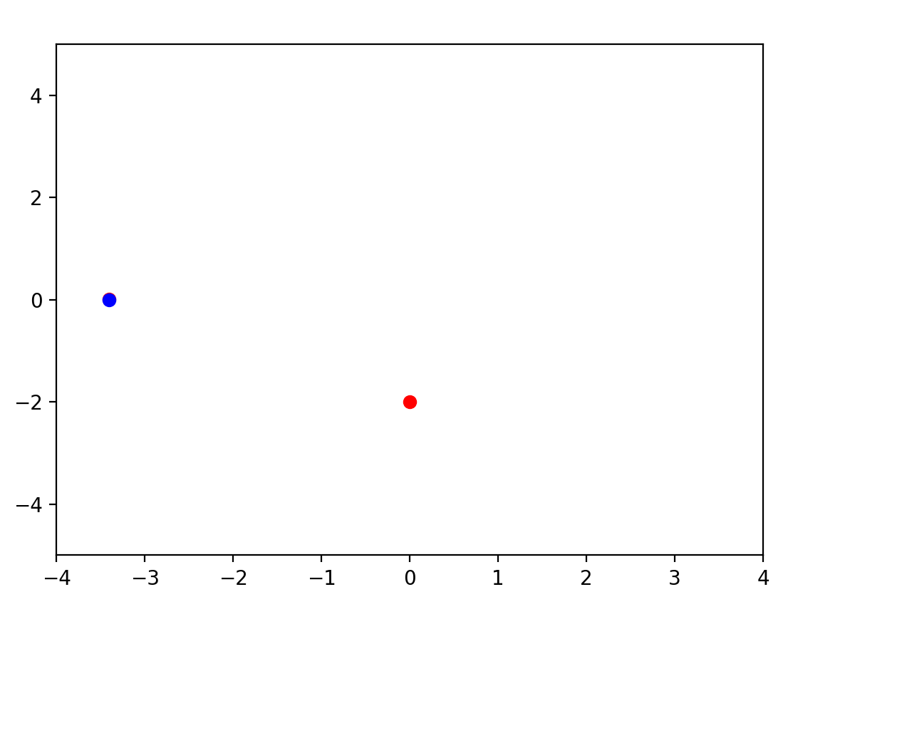

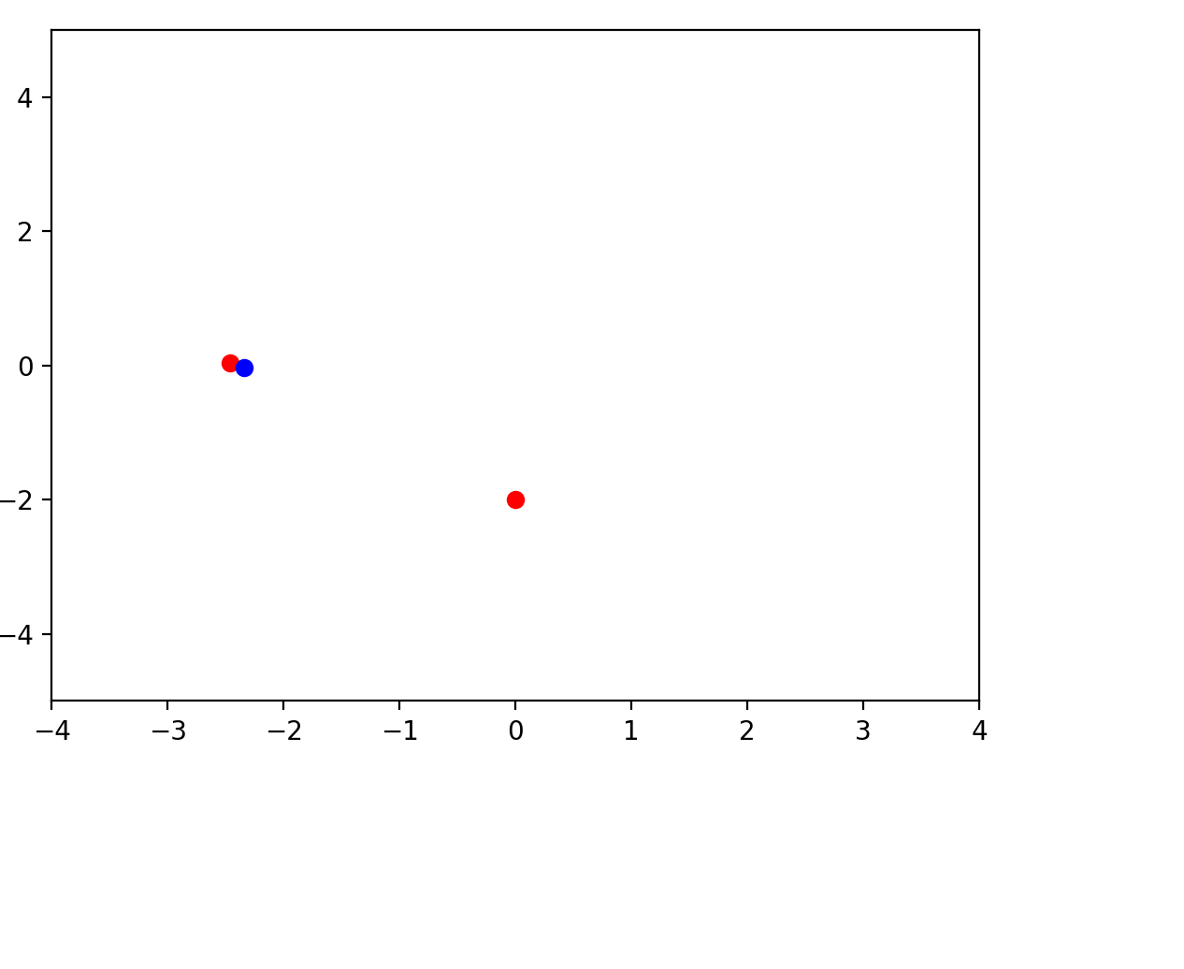

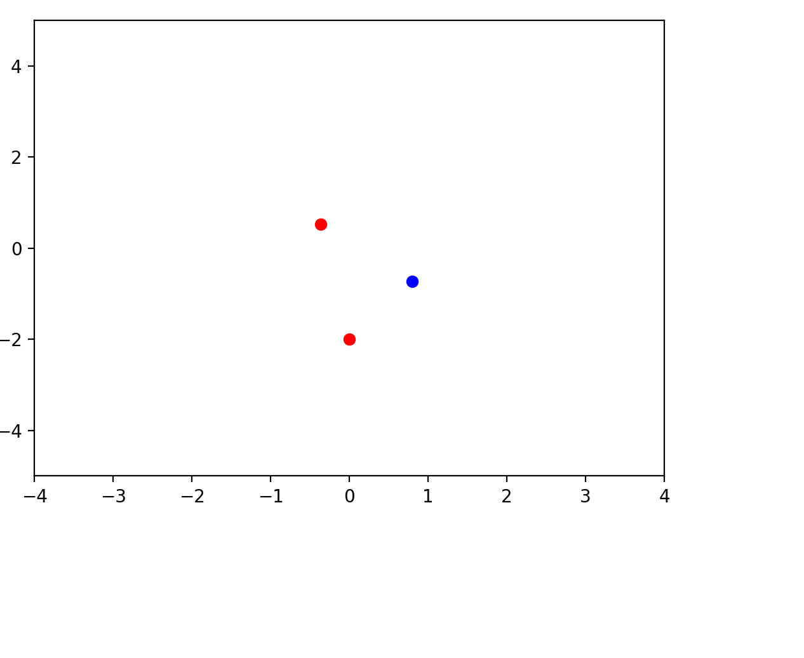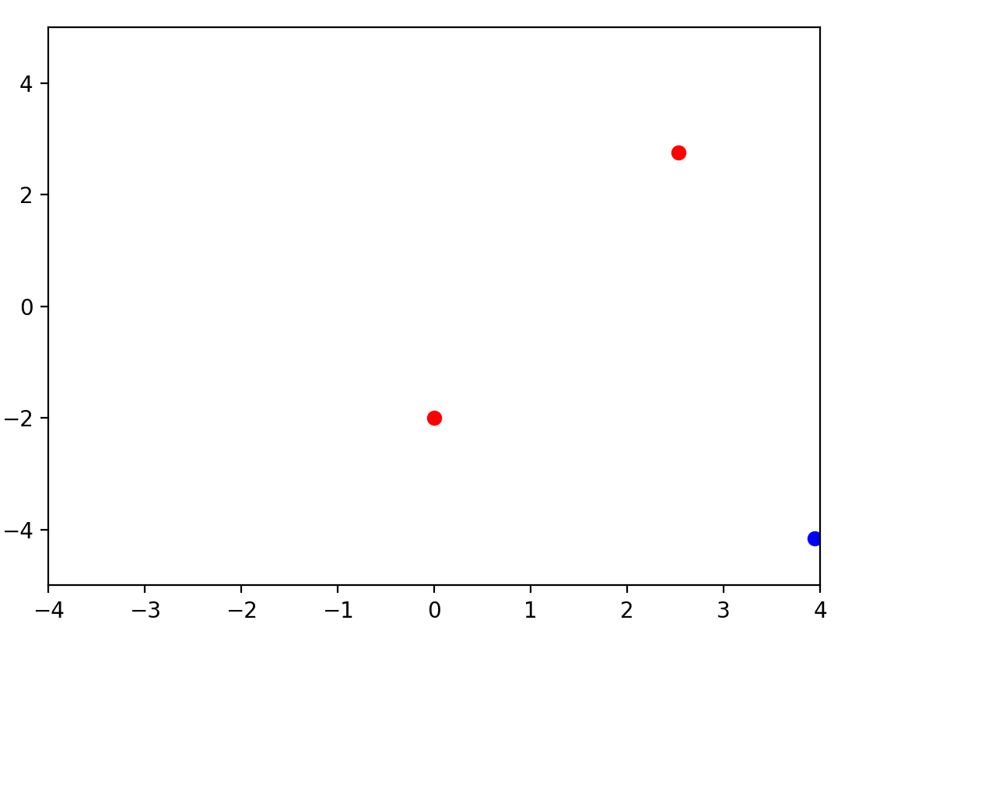

請在程式碼中作適量註解養成好習慣。

繳交作業檔名請以”學號姓名_作業名”命名

範例:4107XXXXXX游雅棠_庫倫交互作用.py